Урок № 18. Народні казки. Заяче сало (Українська народна казка)
Мета: продовжувати знайомити учнів з народною творчістю, минулим; досліджувати та аналізувати прочитане; удосконалювати навички правильного виразного читання; розвивати зв’язне мовлення, уяву, фантазію учнів, збагачувати словниковий запас, розширювати світогляд учнів; виховувати любов до рідного слова.
Обладнання: мультимедійний комплект.
Хід уроку
- Організація класу.
Створення позитивного психологічного клімату класу.
- Мотивація навчальної діяльності.
- Актуалізація опорних знань.
- Вивчення нового матеріалу.
Слайд 2. Емоційне налаштування.
Знову день почався, діти.
Всі зібрались на урок?
Тож пора нам поспішати –
Кличе в подорож дзвінок.
А урок наш незвичайний –
Грою всі його зовуть.
І щоби він був цікавим
Ти активним мусиш буть.
Слайд 3. Психологічна настанова на урок. Вправа «До успіху».
А для того, щоб наш урок був успішним і продуктивним, нам потрібно:
Не просто слухати, а чути.
Не просто дивитися, а бачити.
Не просто відповідати, а міркувати.
Слайд 4. Рухлива вправа для очей.
https://www.youtube.com/watch?v=8G87kg9s1HM
Слайд 5-8. Повідомлення теми уроку.
Казка — наша улюблениця від самого раннього дитинства, адже в ній стільки цікавого, повчального, незвичайного, а головне надихаючого на добрі справи. У 2-му класі ми читали казки про тварин, у 3-му — чарівні та героїчні.
Зараз настала черга побутових. Герої у них живуть і діють в обставинах, близьких до справжнього життя. Але, потрапляючи у вигадані ситуації, вони виявляють надзвичайні якості — позитивні або негативні, дивовижний розум, доброту, небачену хоробрість, або, на жаль, жадібність, мстивість.
Ми цінуємо казки за те, що там завжди перемагає добро й розум. Розповідаючи про це, різні народи ніби підказують нам, як треба жити насправді, до чого прагнути.
Слайд 9-16. Опрацювання тексту казки «Заяче сало». Читання тексту вчителем або перегляд відео, де казку читає відома українська акторка Ольга Сумська.
https://www.youtube.com/watch?v=fDmLEucC31A
Слайд 17. Фізкультхвилинка.
https://www.youtube.com/watch?v=5Fvv_gjcMiA
Слайд 18. Прочитайте слова, правильно ставте наголос. Назвіть орфограми, які є в словах. Знайдіть дієслова, іменники.
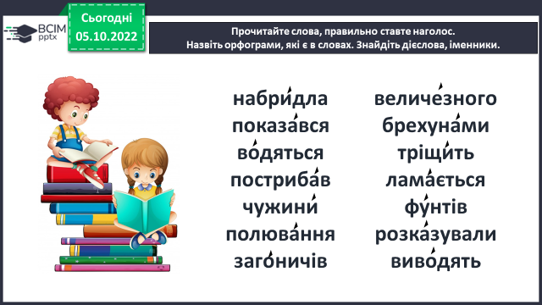
Слайд 19. Стіна слів. Словник.
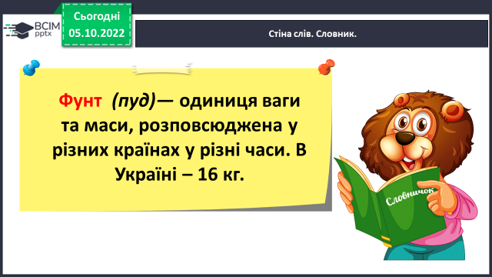
Слайд 20. Читання тексту учнями. Бесіда за змістом тексту з елементами вибіркового читання.
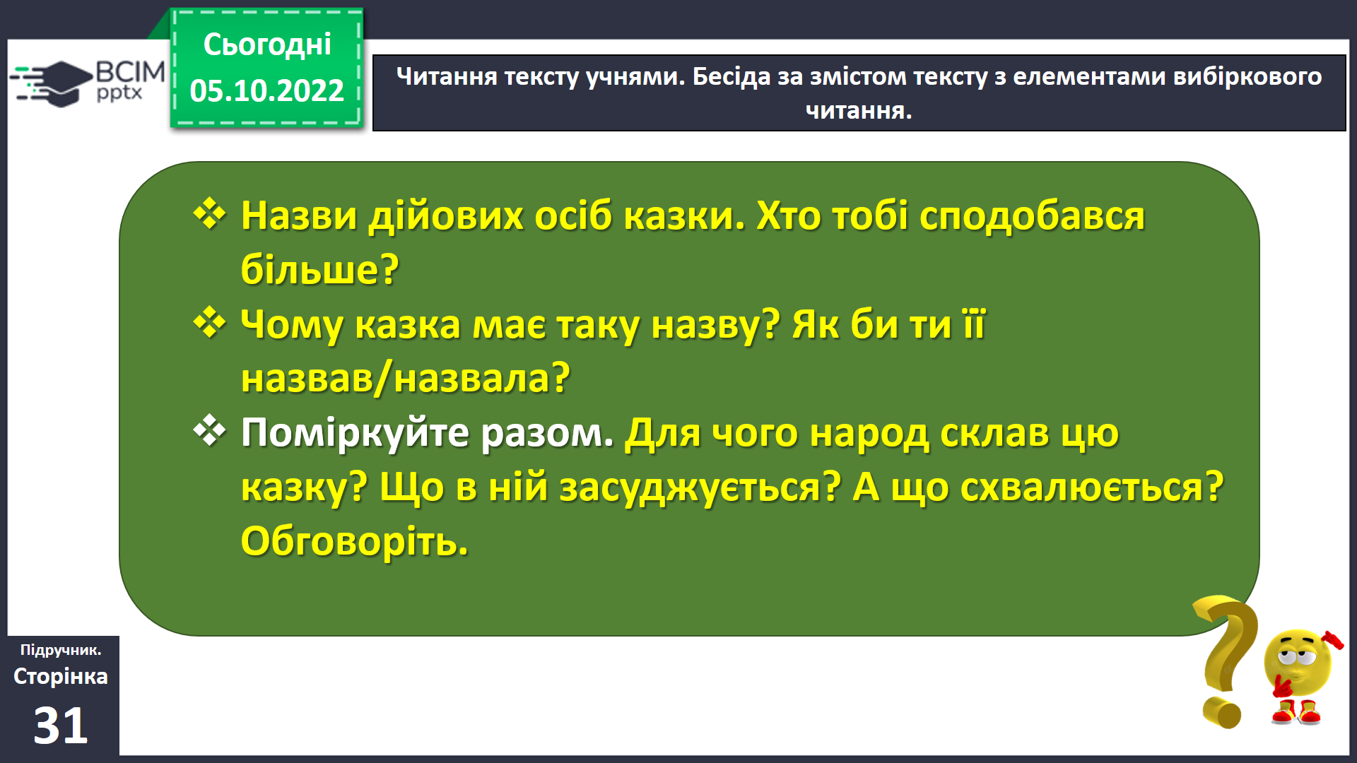
Слайд 21. Заповни таблицю за змістом казки «Заяче сало».
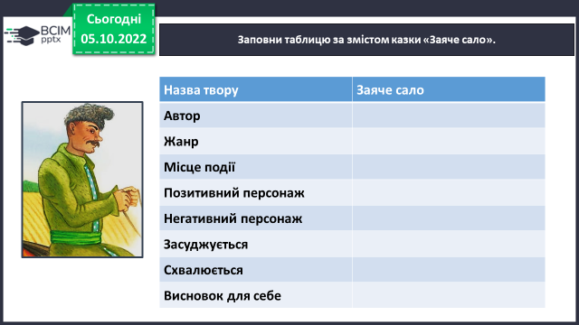
Слайд 22. Продовж і запиши речення. Знайди слова в тексті.
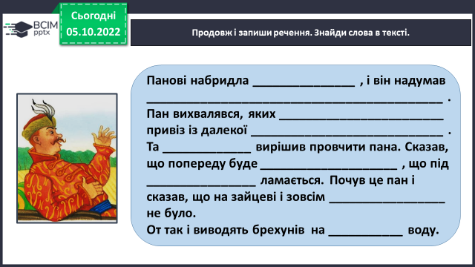
5. Закріплення вивченого.
6. Підсумок.
7. Рефлексія.
Слайд 23. Рефлексія. Вправа «Відкритий мікрофон».
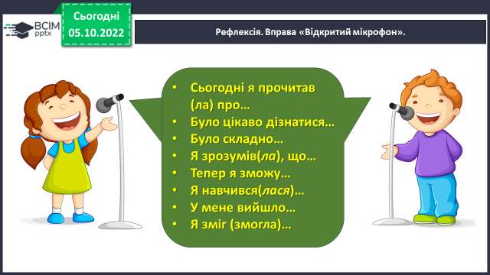
Слайд 25. Пояснення домашнього завдання.
Підручник с. 29-30
Прочитай казку.
Визнач її тему та головну думку. Підготуйся до переказу.

